Глава 7

КОМПРЕССОРНЫЕ СТАНЦИИ (КС). НАЗНАЧЕНИЕ И РАЗМЕЩЕНИЕ КС

Природный газ от места добычи к потребителям транспортируется по магистральным газопроводам. Для обеспечения транспортировки газа по магистральным газопроводам необходимо создать в начальном и в нескольких промежуточных пунктах области повышенного давления газа. С этой целью на магистральных газопроводах устанавливают компрессорные станции (КС). Исходя из местоположения КС подразделяют на головные (ГКС) и промежуточные (ПКС). В начальный период эксплуатации газовой скважины пластовое давление газа является достаточным, поэтому ГКС не сооружают. Строительство ГКС начинают только после снижения пластового давления газа ниже установленного значения. Сооружают ГКС на начальном участке газопровода. Предназначены они для приема газа от месторождения, его очистки от механических примесей, а также для создания необходимого давления в магистральном газопроводе. ПКС устанавливаются между начальной и конечной точками газопровода. Они служат для поддержания необходимого давления газа на участках магистрального газопровода между двумя КС.
Кроме ГКС и ПКС имеются специальные КС, а также передвижные КС пикового или аварийного назначения.
Специальные КС используют для закачки газа в подземные хранилища, а в случае необходимости и для сжижения природного газа.
Аварийные КС используют при выполнении ремонтных работ на действующей КС.
Расчет магистральных газопроводов производят на максимальное давление 7.5 Мпа, которое обеспечивается КС. Однако, по мере движения газа к следующей КС, часть этого давления расходуется на преодоление сопротивления движению газа. В результате чего перед КС давление газа снижается до 3…4 МПа.
ПКС размещают на расстоянии 140…150 км друг от друга. Для более точного определения места установки ПКС необходимо произвести расчет. При этом необходимо учитывать, что при повышении давления происходит сжатие газа, а в случае снижения давления – его расширение. Кроме того, необходимо учесть также, что при движении газа по магистральному газопроводу происходит криволинейное (по параболическому закону) изменение давления газа по его длине. Для определения давления газа в любой точке x магистрального газопровода можно использовать уравнение [4]

$P_{x}^{2}=P_{1}^{2}−\text{Cξ}\frac{V^{2}}{d^{5}}x$, (7.1)

где P₁ – давление газа на начальном участке газопровода; ξ – коэффициент гидравлического сопротивления; V – объемный расход газа; d – диаметр газопровода.
Параметр С может быть определен по следующей формуле:

$C=\text{μtd}K^{2}$, (7.2)

где μ – коэффициент сжимаемости газа; t – температура газа; d – относительный удельный вес газа.
Параметр К рассчитывается следующим образом:

$K=\left(π4\right)⋅\left[\sqrt{g}\left(γ_{в}\sqrt{R_{в}}\right)\right]$, (7.3)

где g – ускорение силы тяжести; γ_{в} – удельный вес воздуха; R_{в} – газовая постоянная воздуха.

7.1. Составные элементы КС

В состав КС входит ряд функциональных блоков, которые предназначены для обеспечения основных и вспомогательных технологических процессов. Функциональные блоки для осуществления основных технологических процессов служат для повышения давления газа. Эти блоки размещаются в технологических компрессорных. Для обеспечения нормальной работы технологического блока в нем размещается энергетический привод. В качестве привода используются: турбина, поршневой двигатель внутреннего сгорания, электродвигатель. Кроме того, в технологическом блоке размещены устройства для отвода тепла от двигателей и масла и установки для специальной обработки газа (осушка и одоризация газа на ГКС).
В функциональный блок жизнеобеспечения входят дома для проживания обслуживающего персонала КС и объекты культурно-бытового назначения.
Для обеспечения нормальной работы всех перечисленных выше функциональных блоков на КС имеется блок источников, который предназначен для выполнения вспомогательных операций и включает в себя системы энергоснабжения (освещение, отопление и вентиляция помещения), канализации и пожаротушения. Кроме того, в состав этого блока входят системы связи и обеспечения топливом первичных двигателей технологического блока и склады с горюче-смазочными материалами.
Для ремонта и обслуживания оборудования в состав объектов КС входит ремонтный блок.
Особенностью ГКС является то, что в технологическом блоке ее имеются, наряду с компрессорными установками, ряд установок, служащих для приема газа от места добычи, а также для специальной обработки газа для последующей его транспортировки по магистральному газопроводу. В состав установок для специальной обработки газов входят пылеуловители, а также аппараты для обессеривания и осушки газа.
Промежуточные же КС дополнительно оборудованы лишь пылеуловителями. На рис. 7.1 представлен генплан КС.
Основным объектом как головных, так и промежуточных КС является компрессорный цех. В нем установлены компрессорные установки, предназначенные для создания необходимого давления газа.
Кроме того, в компрессорном цехе осуществляется специальная обработка газа. Создание необходимого давления газа может осуществляться как одним компрессором, так и несколькими, соединенными параллельно или последовательно.
Компрессорные цехи классифицируются в зависимости от типа привода компрессорных установок, числа установленных рабочих и резервных агрегатов, а также их мощности на:
- газомоторные поршневые компрессоры (ГК), единичной мощностью от 1000 до 6300 кВт;
- газотурбинные и электроприводные компрессоры (ГТ), единичной мощностью от 4000 до 25000 кВт.
Повышение давления газа осуществляется центробежными и поршневыми компрессорами. В качестве привода для центробежных компрессоров используют газотурбинные установки (ГТУ), а для поршневых – газовые двигатели внутреннего сгорания.
Кроме основного технологического оборудования (компрессоров) на КС имеются системы смазки и охлаждения. Эти системы предназначены для создания необходимых условий для нормальной работы основного технологического оборудования (компрессоров) и их приводных устройств.

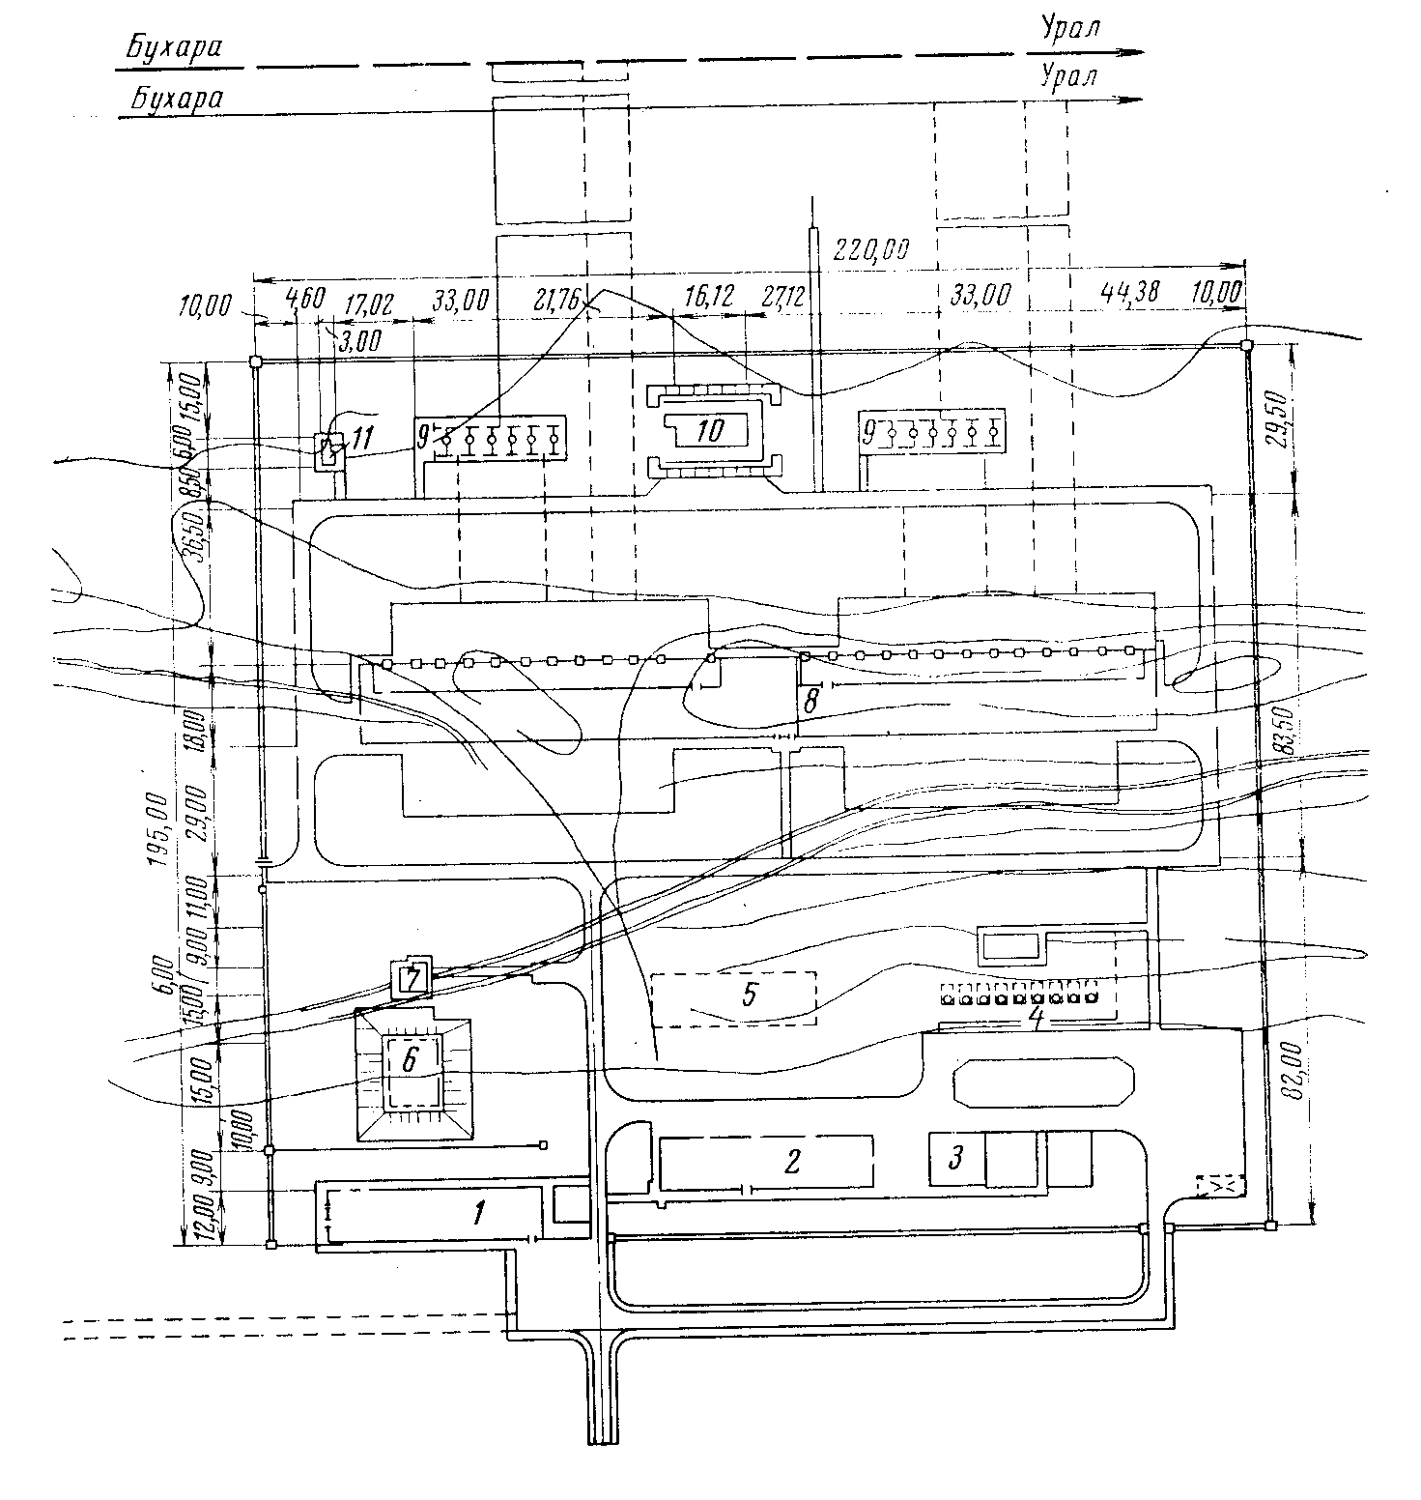

Рис. 7.1 Генплан компрессорной станции
1 - эксплуатационный блок; 2 - ремонтный блок; 3 - материальный склад; 4 - склад ГСМ; 5 - место для складирования комплектации; 6 - резервуар для воды; 7 - насосная.
8 - компрессорный цех; 9 - установка очистки газа; 10 – градирня; 11 - КРП

